**Formato para los trabajos *in extenso* en el III Congreso Internacional sobre Innovación y Tendencias en Procesamiento de Alimentos.**

E. Pérez-Hernández1, L.F. Castro-Vázquez1,2, C.C. del Castro-Covarruvias1,2, V.L.C. Salcedo-Lattuada2,y Z. Responsable-Laboratorio1.

**1** Posgrado en Biociencias, División de Ciencias de la Vida, Universidad de Guanajuato Campus Irapuato-Salamanca. **2** Departamento de Alimentos División de Ciencias de la vida, Universidad de Guanajuato Campus Irapuato-Salamanca.[autor_de_contacto@mailto.com](mailto:autor_de_contacto@mailto.com)

**Resumen**

**Máximo 200 palabras, ejemplo:** La semilla del aguacate tiene una amplia riqueza polifenólica; estos compuestos tienen efectos antioxidantes, hipocolesterolémicos e hipoglucemiantes. Además el mucílago del nopal también reporta efectos hipoglucemiantes e hipocolesterolémicos. Por lo que, se formuló una bebida con estos extractos, se agregaron aditivos con la finalidad de impartir características sensoriales agradables. Esta diversidad de componentes, conlleva a la existencia de complejas interacciones entre ingredientes afectando la vida útil, características sensoriales y disponibilidad de los compuestos bioactivos, por lo que, el uso de soluciones modelo, por ser un sistema controlado, permitiría deducir algunas de las posibles interacciones en la bebida. El objetivo de este estudio fue observar el efecto de los edulcorantes en las interacciones fisicoquímicas entre polifenol-pectina. Las variables de estudio fueron: polifenol, pectina y edulcorante. Las variables de respuesta capacidad antirradical (% I), fenoles totales (mg/LEAG) y HPLC (ppm). Los resultados indicaron que existe una interacción polifenol-edulcorante, la adición de un edulcora

ntes a la solución polifenol-pectina, contribuyen al aumento o disminución de la concentración de polifenoles disponibles, esté fenómeno también es observado en la bebida formulada.

**Palabras clave:**Poner tres palabras clave

**Abstract**

**Englishabstract is mandatory. No more than 200 words. Example:** The seed of the avocado has a wide polyphenolic richness; these compounds have antioxidant, hypocholesteremic and hypoglycemic effects. Besides cactus mucilage also reported hypoglycemic and hypocholesterolemic effects. So a drink was formulated with these extracts, adding additives, in order to provide pleasant sensory characteristics. This variety of components, carry to the existence of complex interactions between ingredients affecting the shelf life, sensory characteristics and the availability of bioactive compounds, the use of model solutions, as a controlled system, allow deducing some of possible interactions in the beverage. The objective of this study was to observe the effect of sweeteners in the physicochemical interactions between the polyphenol-pectin. The variables studied were: polyphenol, pectin and sweetener. Response variables antiradical capacity (% I), total phenols (mg/LEAG ) and HPLC (ppm). The results indicated that there is an interaction polyphenol sweetener, the addition of a sweeteners pectin-polyphenol solution, contributing to the increase or decrease of polyphenols available, this phenomenon is also observed in the formulated beverage.

Keywords: write tree keywords

**Área:**Introducir el nombre del tema de su trabajo, de acuerdo con las secciones publicadas en la convocatoria.

Salto de página

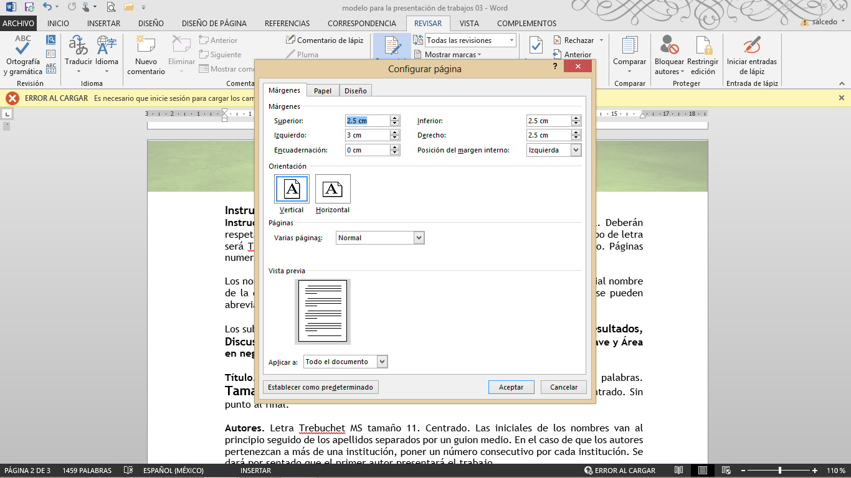**Instructivo**

**Instrucciones generales**.Los trabajos podrán ser enviados en inglés o español. Deberán respetarse los márgenes del presente formato, con un **máximo de 6 páginas**. El tipo de letra será Trebuchet MS.El texto sin sangría, justificado y espacio entre cada párrafo. Páginas numeradas al pie y del lado derecho con letra Trebuchet MS tamaño 11.

Los nombres científicos en formato oficial (nombre del género con mayúscula inicial nombre de la especie con minúscula v.g. *Escherichia coli*, no se abrevian en el título, se pueden abreviar en el resto del texto, sólo el género, v.g. *E. coli*).

Los subtítulos: **Resumen, Abstract, Introducción, Materiales y Métodos, Resultados, Discusión y (Resultados y discusión) con letra 12 en negritas. Palabras clave y Área en negritas tamaño 11.**

**Título.**Este debe de ser concreto de preferencia dos renglones o máximo 25 palabras.**Tamaño 13 en Negritas**, Centrado. Mayúsculas en palabras principales y Centrado.Sin punto al final.

**Autores.** Letra Trebuchet MS tamaño 11. Centrado. Las iniciales de los nombres van al principio seguido de los apellidos separados por un guion medio. En el caso de que los autores pertenezcan a más de una institución, poner un número consecutivo por cada institución. Se dará por sentado que el primer autor presentará el trabajo.

**Institución o Instituciones**. Letra Trebuchet MS tamaño 10.Cuando los autores pertenezcan a más de una institución listarlas todas precedidas por el número correspondiente **en negritas**. Si todos los autores pertenecen a una sola institución, no se requiere poner número. Las instituciones van separadas por un punto y seguido. Finalizar con el correo electrónico del autor con el que se deba de tener contacto, **el correo electrónico que aparezca en el trabajo será el único que se use**.

**Resumeny Abstract**. El resumen debe de ir en español e inglés, independientemente del idioma del resto del texto. Letra Trebuchet MS tamaño 10. Todas las secciones del trabajo deben incluirse en el resumen y debe redactarse en un solo párrafo. Se requiere de un máximo de 200 palabras para ambas secciones. Es recomendable redactar el resumen una vez que se concluyó el resto del trabajo.

**Palabras clave y Área:** Se requieren tres palabras clave, separadas por coma, escritas en orden alfabético. Es importante la selección cuidadosa de las palabras clave. Especificar el Áreaen la que se ubica su trabajo. **La primera página debe terminar con esteelemento**, si queda un poco de espacio, favor de distribuirlo e introducir al final un “salto de página”.

**Introducción.** Letra Trebuchet MS tamaño 11. La introducción debe de contener: antecedentes, planteamiento del problema, objetivos y finalizar con una breve descripción de los resultados y la conclusión más importante. No introducir subtítulos. Recomendamos utilizar máximo una cuartilla.

**Materiales y métodos.** Letra Trebuchet MS tamaño 11. La descripción de la metodología e instrumental usado debe de ser lo más concreta posible, si se utiliza un método muy común, como una minipreparación de plásmidos (evitar el uso de “miniprep” otra jerga de laboratorio), basta con poner la referencia. En el caso de haber usado un paquete de reactivos comerciales, basta con indicar la marca y decir que se siguió el procedimiento recomendado por el fabricante. **Evitar listados** de materiales comunes de laboratorio o de equipos. Es recomendable usar menos de una cuartilla para ésta sección.

**Resultados y Discusión.** Letra Trebuchet MS. tamaño 11. Estas secciones pueden ir juntas o separadas, de acuerdo a la conveniencia de los autores. Las figuras y las tablas deben mostrar los resultados de los experimentos independientemente del texto, asimismo deben ajustarse a los márgenes del texto. Si es necesario se pueden incluir subtítulos, éstos debe de ir en negritas, letra tamaño 11 y en la línea del texto, como se muestran en el presente instructivo.

**Las figuras** deben de insertarse en un cuadro de texto junto con el pie de figura (ver ejemplo, se muestra el marco de texto en azul, sólo con fines ilustrativos. El cuadro de texto puede ir con o sin línea.). Las figuras se numeran con números arábigos (1, 2, 3…). El pie de figura en Letra Trebuchet MS. tamaño 10. La leyenda “**Figura #”** en negritas.



Figura 1 **Respuesta de la Bioluminiscencia de *L. monocytogenes*EGD-e::pPL2*lux*-P*hlyA*, a la nisina. Se añadieron 40 UI, a un volumen de 600 µL y se midió la bioluminiscenica, se muestra el promedio de dos experimentos.**

**Las tablas** serán identificadas con números romanos (I, II, III, IV…), la leyenda “**Tabla Z”** en negritas. Las tablas deben contener el título dentro de la misma así como todos los elementos que permitan por si misma su explicación.

|  |  |  |  |  |  |  |  |
| --- | --- | --- | --- | --- | --- | --- | --- |
| Tabla I. Propiedades dieléctricas de maíz blanco,efecto de temperatura, humedad y frecuencia. | | | | | | | |
| **Frecuencia** | **Temperatura** | **8% hum.** | | | **14.5% hum.** | | |
| **(GHz)** | **(°C)** | ***ε’*** | ***ε”*** | **σ** | ***ε’*** | ***ε”*** | **σ** |
| **5** | **24** | **2.41** | **0.71** | **0.19** | **3.64** | **1.05** | **0.29** |
| **36** | **2.77** | **0.82** | **0.22** | **3.93** | **1.15** | **0.32** |
| **52** | **3.41** | **1.01** | **0.28** | **4.58** | **1.22** | **0.34** |
| **6.85** | **24** | **2.66** | **0.66** | **0.25** | **3.61** | **0.82** | **0.31** |
| **36** | **3.07** | **0.73** | **0.28** | **4.02** | **0.82** | **0.31** |
| **52** | **3.67** | **0.78** | **0.29** | **4.55** | **0.82** | **0.31** |
| **10** | **24** | **2.75** | **0.61** | **0.33** | **3.85** | **0.82** | **0.45** |
| **36** | **3.02** | **0.61** | **0.33** | **4.14** | **0.86** | **0.48** |
| **52** | **3.35** | **0.63** | **0.35** | **4.58** | **0.90** | **0.49** |

**Bibliografía.**Letra Trebuchet MS. tamaño 10, con sangría francesa.Artículos en revistas: Apellido(s) de los autores, año, título, revista, volumen y páginas. Libros especializados: Autor(es), año, título del capítulo consultado seguido de “En(Título del libro, editado por: Nombre de editores)”, editorial, páginas consultadas. **Sólo en caso estrictamente indispensable citar sitios de la red.**

**Bibliografía**(ejemplo)

de Vust, L., & Vandamme, E. 1994. Nisin, a lantibiotic produced by Lactococcus lactis subsp. lactis: properties, biosynthesis, fermentation and applications. En L. de Vust, & E. J. Vandamme, *Bacteriocins of lactic acid bacteria* (págs. 152-159). Londres: Blackie Academic and Professional.

Martín, A., Serrano, S., Santos, A., Marquina, D., & Vázquez, C. 2010. Bioluminiscencia bacteriana. *Reduca, 3*(5), 75-86.

Reid, F., Ahmed, K., Waites, W., & Stewart, G. 1990. The rapid detection of antimicrobials using bioluminescent lactic acid bacteria. *FEMS Microbiol*, 88.